LIER 1964 WETENSCHAPPELIJK GroepA

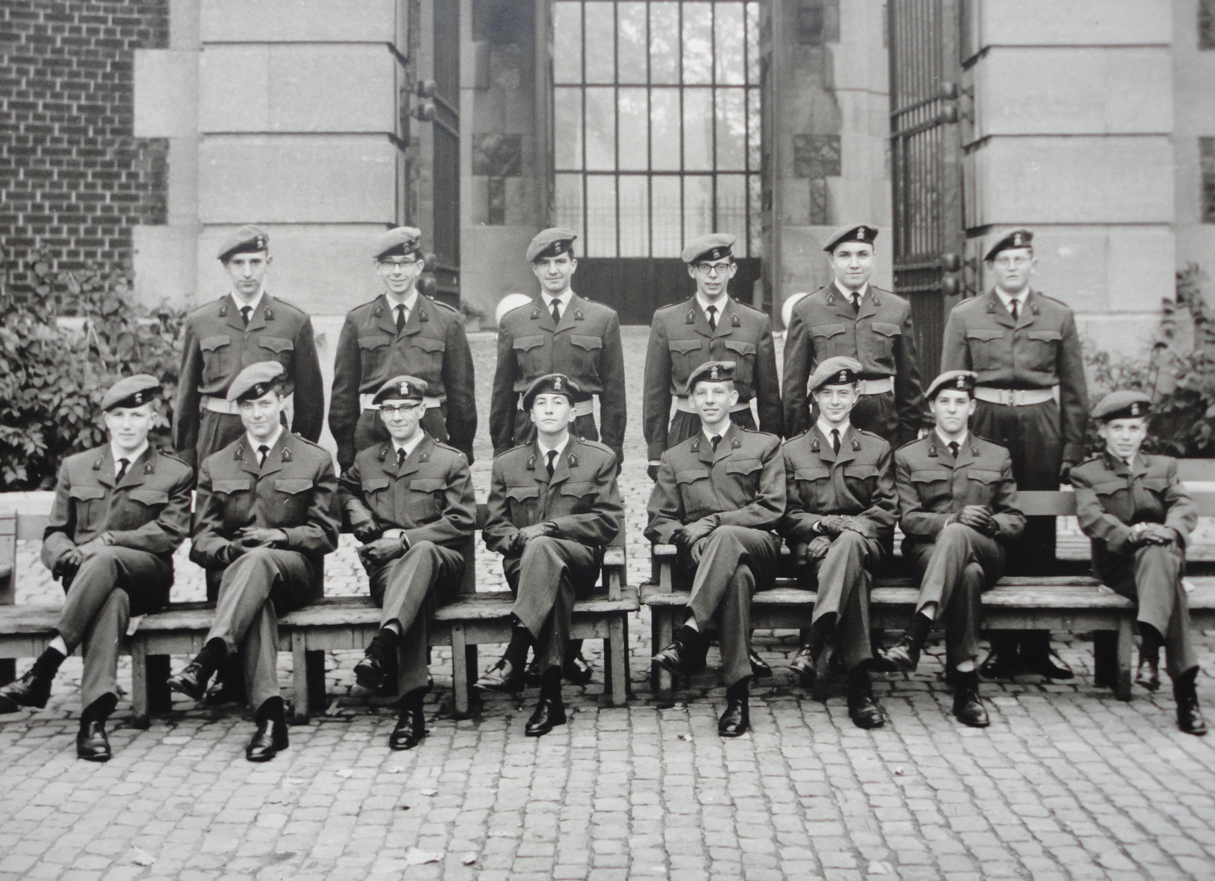

Van Damme- Welckenhuyzen- Verbelen- Saelens- Cornelis- De Block
De Moustiez- Geysen- Van Eynde (†)-Daniels- Wils- Willems (†)-Hillermans- Bouve

